《电流与电压和电阻的关系》教学设计
课题 |  | §17～1 电流与电压和电阻的关系
设计思想 |  | 本节的内容主要是通过学生探究实验展现，让学生经历了“问题—思考—探究实验—结论”的过程，很好地体现了新课标让学生在体验知识的形成、发展过程中主动获取知识的精神，培养了学生的动手能力和观察能力。电流与电压和电阻的关系实际上就是欧姆定律，它是电学中的基本定律，是进一步学习电学知识和分析电路的基础，是本章的重点。要求学生通过探究活动得出结论，从而更进一步体验科学探究的方法。这一节综合性较强，从知识上讲，要用到电路中的电流、电压和电阻的概念；从技能上讲，要用到电流表、电压表和滑动变阻器等。学生要通过自己的实验得出欧姆定律，但最关键的又是实验方法，学生对实验方法的掌握既是重点也是难点，这个实验难度比较大，主要在实验的设计、数据的记录以及数据的分析方面，学生出现错误的可能性也比较大，所以实验的评估和交流也比较重要。
学情分析 |  | 学生已具备一定的动手实验能力和运用所学知识解决简单实际问题的能力，已基本能够运用观察、分析、归纳、比较等科学方法来探求新知识。本节课是在前面学习了“电流”、“电压”、“电阻”等知识的基础上，推断出电流与电压、电阻的定量关系。通过探究实验知道电流是可以用电流表测量的物理量，电压是可以用电压表测量的物理量，并进一步引出电阻也是可测量的物理量。
教材分析 |  | 本节共分成两部分内容：探究电流与电压的关系和探究电流与电阻的关系，本节课完整的让学生体验了科学探究的全过程，让学生经历了科学猜想、设计实验、设计实验表格、分析论证、感悟科学方法的一系列过程，无论是在知识学习上，还是在培养学生运用知识解决实际问题的能力上都具有十分重要的作用。所以教学中，在注重学生的理论联系实际能力的同时，更要关注学生的科学探究能力的提高，同时通过边实验边学习的方法，激发学生的学习兴趣。
教学  目标 | 知识与  技能 | 1．会使用滑动变阻器来改变一段导体两端的电压；  2．会同时使用电压表和电流表测量一段导体两端的电压和其中的电流；  3．通过实验探究电流与电压和电阻的关系。
教学  目标 | 过程与  方法 | 1．通过观察、对比、控制变量的方法探究电流与电压和电阻的关系，进一步体会科学探究的方法；  2．通过实验、分析和探究过程，提高根据实验数据归纳物理规律的能力，学会用图象研究物理问题。
教学  目标 | 情感态度与价值观 | 1．在“问题—思考—探究实验—结论”的实践过程中，提高学生克服困难的信心和决心，使学生能体验到战胜困难、解决物理问题时的喜悦；  2．帮助学生养成实事求是、尊重实验事实的科学态度；  3．重视学生对物理规律的客观性、普遍性和科学性的认识，培养学生科学世界观的形成。
教学  重点  难点 | 重点：实验探究电流与电压和电阻的关系的全过程；  难点：运用数学一次函数图象进一步分析出电流与电压和电阻的关系。
教学  方法 | 控制变量法、讨论法、观察对比法
使用器材 | 学生电源、电流表、电压表、滑动变阻器、开关各一个、定值电阻(R₁＝5 Ω、R₂＝10 Ω、R₃＝15 Ω)、电阻箱一个、导线若干、多媒体课件
课时 | 1课时

教学过程设计
教学  环节 | 教师活动 | 学生活动 | 设计意图
一、引入新课 | 知识回顾：  电流：导体中电荷的定向移动。  电压：使电荷发生定向移动产生电流的原因，电压是由电源提供的。  电阻：导体对电流的阻碍作用，是导体的一种性质。  问题：通过某一导体的电流与导体两端的电压、导体的电阻之间是不是存在着某种关系呢？  ◆探究活动1：  请同学们观察实验桌上的实验器材, 按照下图分别连接两个电路，观察对比随着电压的改变，电路中小灯泡亮度如何变化？  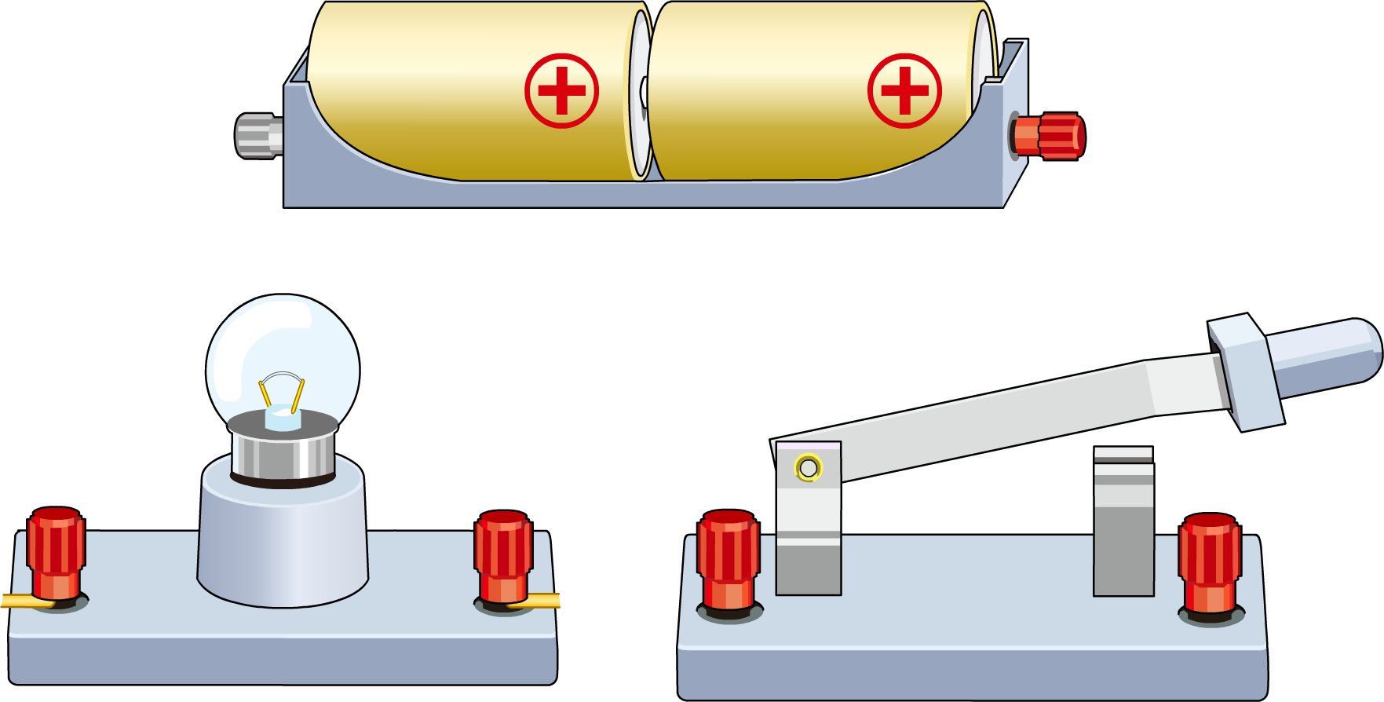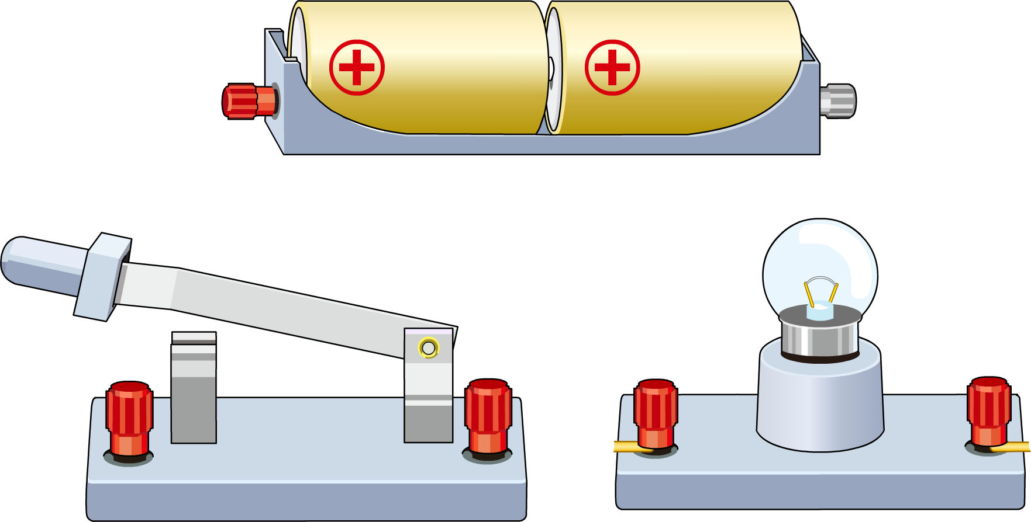  ◆探究活动2：  请同学们观察实验桌上的实验器材，按照下图分别连接两个电路，观察对比随着电阻的改变，电路中小灯泡亮度如何变化？ | 思考、实验、观察、交流、分析 | 让学生从探究活动入手来体会电流与电压和电阻有关，符合学生的认知特点，使学生有亲切感，乐于探究。
二、探究  新知 | 一、探究电流与两端电压的关系  1．提出问题：  电阻上的电流跟哪些因素有关？  2．猜想与假设：  注：猜想也要有依据。  3．制定计划、设计实验  思考1：确定实验方法。  控制变量法：  对于多因素(多变量)的问题，采用控制因素(变量)的办法，把多个因素的问题变成单个因素的问题，分别加以研究，最后再综合解决。  思考2：探究电流跟电压的关系。  不变量：电阻(如何控制电阻不变)  自变量：电压(如何改变电压并观察 【或测量】它变  化的情况)  因变量：电流(如何观察 【或测量】它变化的情况)  4．进行实验  (1)实验电路图： (2)实物连接图：  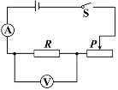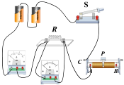  ◆探究活动3：  请同学们利用实验桌上的器材，探究电流与两端电压的关系。  (3)数据表格  表一：R＝R₁＝5 Ω  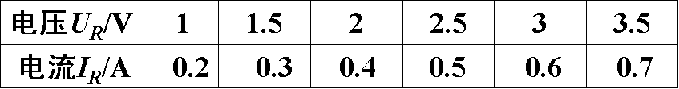  表二：R＝R₂＝10 Ω  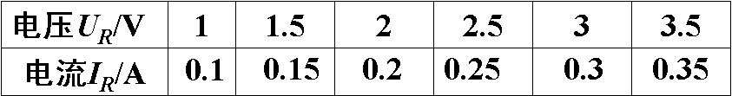  (4)在图中画出每个电阻的U-I关系图象。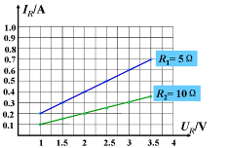  (5)实验结论：当导体的电阻一定时，通过导体中的电流跟导体两端的电压成正比。  二、探究电流与电阻的关系  思考：不变量：电压(如何控制电压不变)  自变量：电阻(如何改变电阻)  因变量：电流(如何观察 【或测量】它变化的情况)  1．实验电路图： 2．实物连接图：  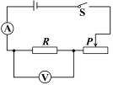  ◆探究活动4：  请同学们利用实验桌上的器材探究电流与电阻的关系。  3．数据表格  方法一：替换电阻电压U_{R}＝3 V  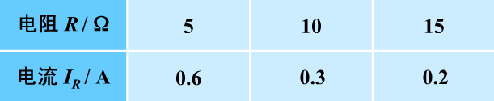  方法二：电阻箱电压U_{R}＝3 V  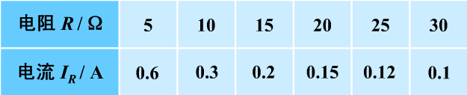  4．在图中画出每个电阻的R－I关系图象。  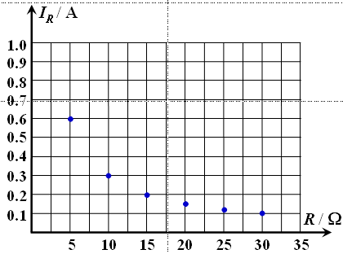  5．实验结论：当导体两端电压一定时，通过导体中的电流跟导体的电阻成反比。 | 思考、交流、  回答  思考、  实验、  交流、  总结  思考、  交流  思考、  实验、  总结 | 通过教师问题设置和制定计划、设计实验的讨论与交流，进一步激发了学生的学习兴趣。  学生通过经历探究电流与两端电压的关系的全过程，对探究式实验和控制变量法有了深刻的认识。  学生通过经历教师设计的探究电流与电阻的关系的活动，进一步掌握控制变量法，此设计推进课程，使教学进程层层递进。
三、巩固  练习 | 1．小刚同学用实验探究通过一段导体的电流随加在该 段导体两端电压变化的规律。得到的实验数据如下表。  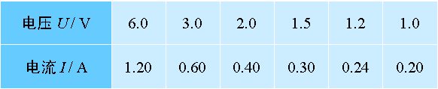  (1)在他的实验过程中应该控制不变的物理量是____  _______________。  (2)分析表中的数据，能得出的探究结论是_______  __________________________________________。  2．下表是小华同学在探究 “通过导体的电流与导体两端电压之间的关系” 时记录的实验数据。请你对表格中数据进行分析，归纳出通过导体的电流与导体两端电压的关系式为__________。  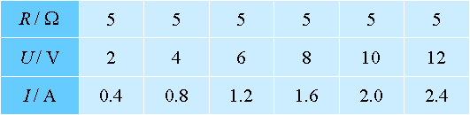 | 思考、  回答
四、课堂  小结 | 一、基本知识  1．当导体的电阻一定时，通过导体中的电流跟导体两端的电压成正比；  2．当导体两端电压一定时，通过导体中的电流跟导体的电阻成反比。  二、基本技能  会正确使用电流表、电压表测电路电流和电压。  三、基本方法：控制变量法、观察法、对比法 | 思考、  回答、  交流 | 学生通过课堂小结，使知识更具系统性。
五、知识  延展 | 想想议议：  利用“探究电流与电压的关系”的实验数据计算 ，并与电阻R比较，看电阻R与 有什么关系？ | 思考、  交流 | 创设问题情景，置疑引新。
六、布置  作业 | 教材：P76～77动手动脑学物理1～2
板书设计 | §17～1 电流与电压和电阻的关系  一、探究电流与两端电压的关系  当导体的电阻一定时，通过导体中的电流跟导体两端的电压成正比。  二、探究电流与电阻的关系  当导体两端电压一定时，通过导体中的电流跟导体的电阻成反比。

